VideoReTalking: همگام سازی لب مبتنی بر صدا برای ویرایش ویدیوی Talking Head در طبیعت

[کان چنگ](https://opentalker.github.io/video-retalking/)\*،1،2 [Xiaodong Cun](https://vinthony.github.io/" \t "_blank)\*،2 [یونگ ژانگ](https://yzhang2016.github.io/)۲ [منگان شیا](https://menghanxia.github.io/)2 [فی یین](https://feiiyin.github.io/)2،3  
[مینگروی ژو](https://web.xidian.edu.cn/mrzhu/en/index.html)1 [ژوان وانگ](https://xuanwangvc.github.io/)2 [جو وانگ](https://juewang725.github.io/)2 [نانان وانگ](https://web.xidian.edu.cn/nnwang/en/index.html)1

1 دانشگاه Xidian     2 Tencent AI Lab     3 دانشگاه Tsinghua  
SIGGRAPH آسیا 2022 (آهنگ کنفرانس)  
\* نشان دهنده مشارکت برابر است

[کاغذ](https://arxiv.org/pdf/2211.14758.pdf)[کد](https://github.com/vinthony/video-retalking/)[arXiv](https://arxiv.org/abs/2211.14758)

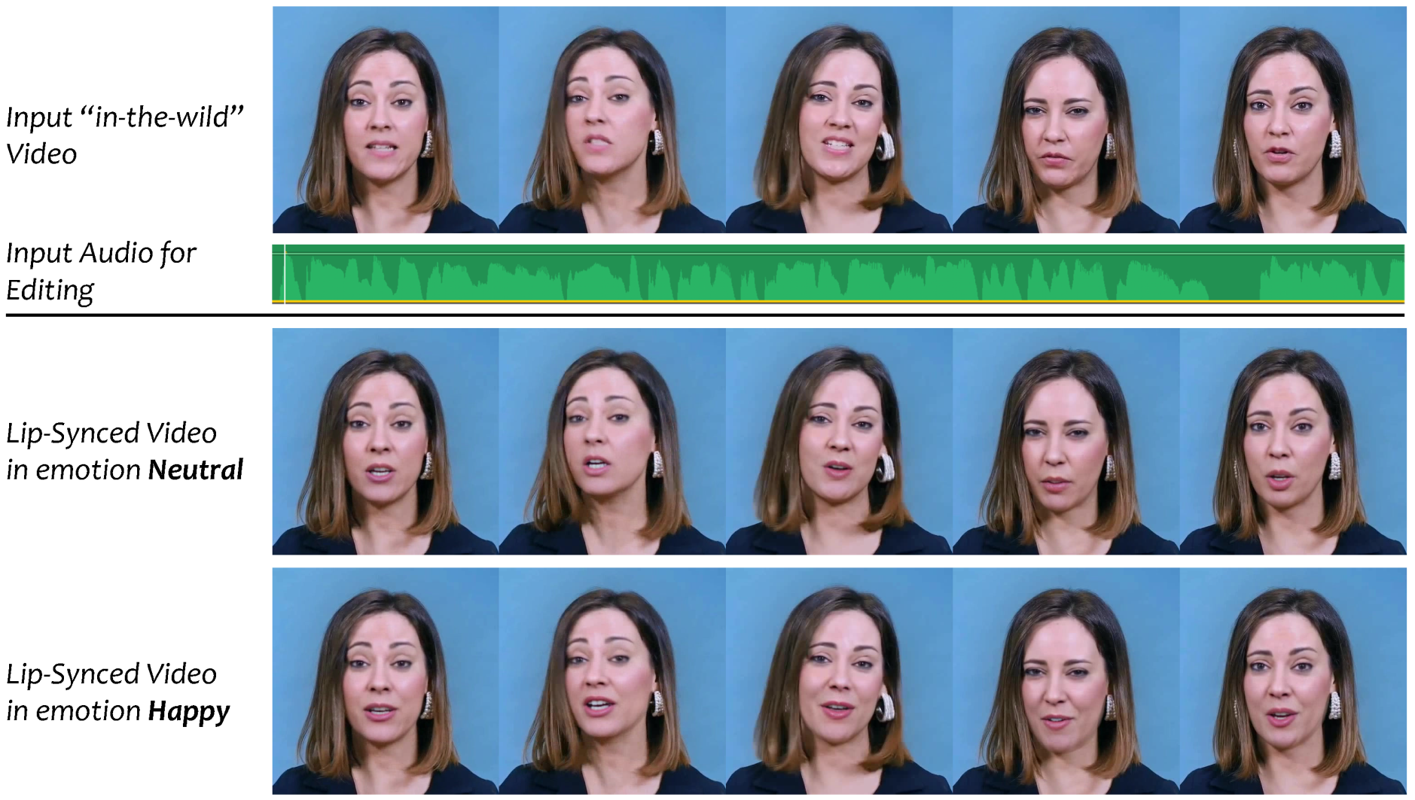

**خلاصه**

ما VideoReTalking را ارائه می دهیم، یک سیستم جدید برای ویرایش چهره یک ویدیوی سر صحبت در دنیای واقعی با توجه به صدای ورودی، تولید یک ویدیوی خروجی با کیفیت بالا و همگام سازی لب حتی با احساسی متفاوت. سیستم ما این هدف را به سه وظیفه متوالی تفکیک می کند: (1) تولید ویدیوی چهره با یک بیان متعارف. (2) همگام سازی لبی مبتنی بر صدا. و (3) بهبود چهره برای بهبود واقع گرایی. با توجه به یک ویدیوی سخنگو، ابتدا بیان هر فریم را مطابق با همان قالب عبارت با استفاده از شبکه ویرایش عبارت تغییر می‌دهیم و در نتیجه ویدیویی با عبارت متعارف ایجاد می‌شود. این ویدئو، همراه با صدای داده شده، سپس به شبکه همگام سازی لب برای تولید یک ویدئوی همگام سازی لب وارد می شود. در نهایت، ما از طریق یک شبکه ارتقای چهره آگاه از هویت و پردازش پس از آن، واقع‌گرایی عکس چهره‌های سنتز شده را بهبود می‌بخشیم. ما از روش‌های مبتنی بر یادگیری برای هر سه مرحله استفاده می‌کنیم و همه ماژول‌های ما را می‌توان در یک خط لوله متوالی بدون هیچ گونه دخالت کاربر بررسی کرد.

**خط لوله**

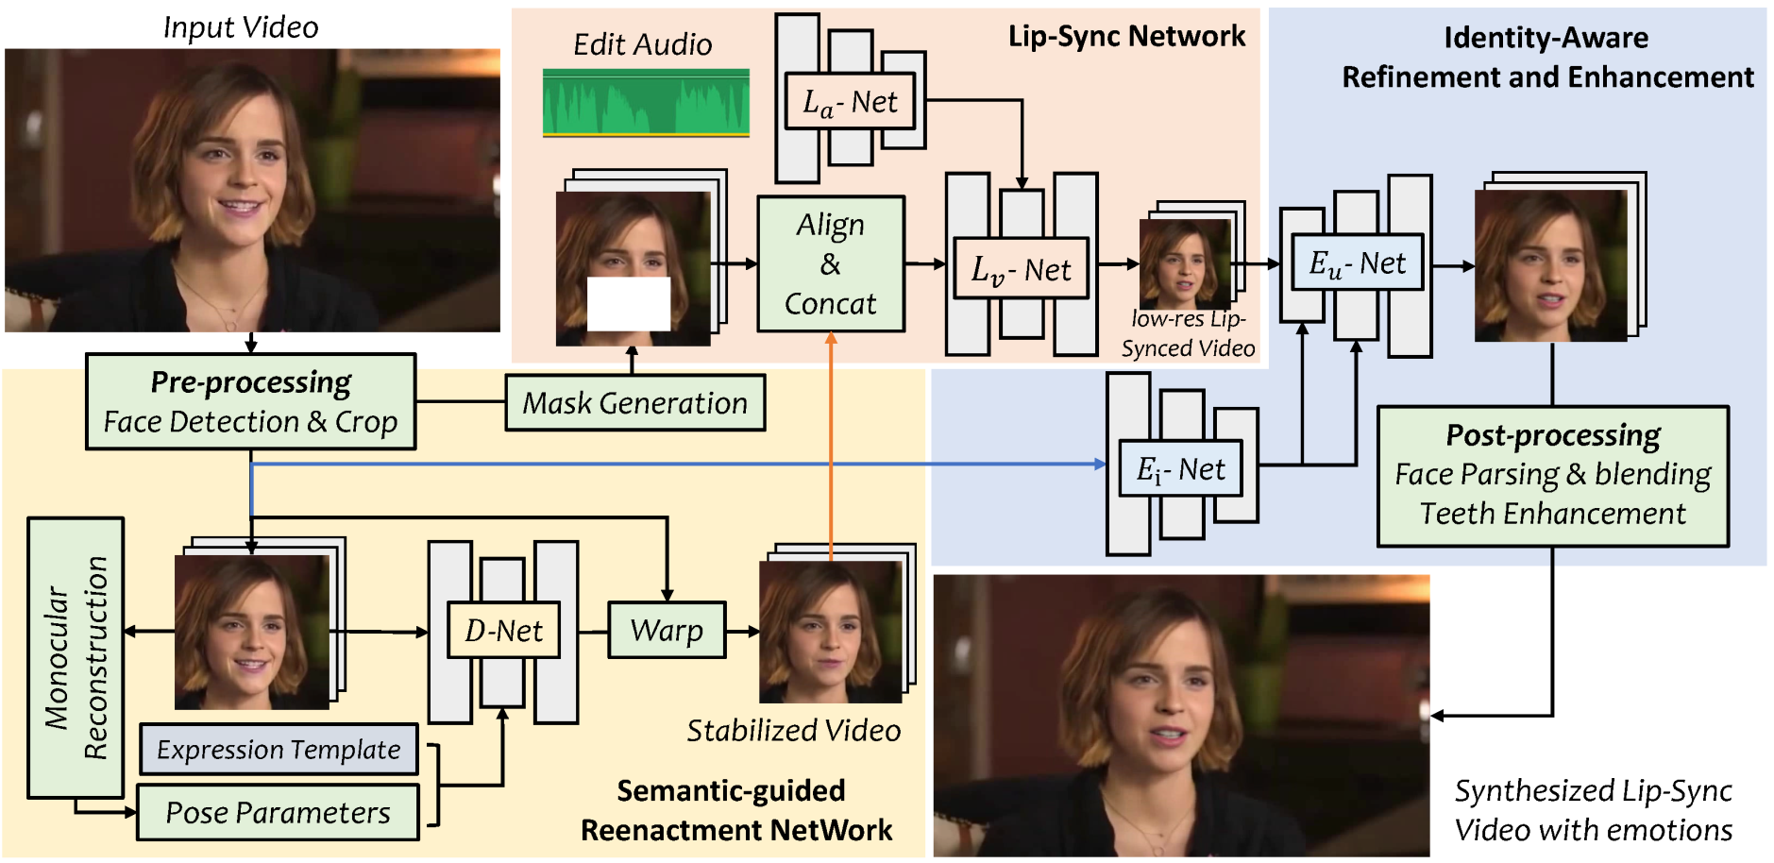

**ویدئو 1 : نتایج ویدئو در طبیعت.**

**ویدئو 2 : مقایسه با روش های SOTA.**

**ویدئو 3 : مطالعه فرسایش در ماژول های مختلف.**

**BibTeX**

@misc{videoretalking,

title={VideoReTalking: Audio-based Lip Synchronization for Talking Head Video Editing In the Wild},

author={Kun Cheng and Xiaodong Cun and Yong Zhang and Menghan Xia and Fei Yin and Mingrui Zhu and Xuan Wang and Jue Wang and Nannan Wang},

year={2022},

eprint={2211.14758},

archivePrefix={arXiv},

primaryClass={cs.CV}

}

این صفحه با استفاده از نسخه [اصلاح شده](https://github.com/vinthony/project-page-template)[Academic Project Page Template](https://github.com/eliahuhorwitz/Academic-project-page-template) از [vinthony](https://github.com/vinthony) ساخته شده است . شما آزاد هستید که از این وب سایت قرض بگیرید، فقط از شما می خواهیم که به این صفحه در پاورقی لینک دهید.  
این وب سایت تحت مجوز [Creative Commons Attribution-ShareAlike 4.0 بین المللی مجوز](http://creativecommons.org/licenses/by-sa/4.0/) دارد .